Практическая работа №5
Разработка табличного представления данных на Web-странице.
Использование гипертекстовых связей внутри документа
Цель работы:
- Получение навыков создания таблиц с помощью языка HTML
- Закрепление навыков работы с тегами оформления текста
Задание:
- Создать в своей папке структуру папок для сайта Table
- Создайте три Web-страницы:
- circle.html
- painting.html
- literature.html
  - Проставите внешние гиперссылки

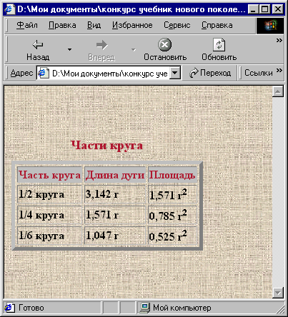
- Задание 1. Создайте web-страницу circle.html

УКАЗАНИЕ:
- Создайте таблицу по образцу и сохраните HTML-документ circle.html, используя табличные данные из файла, который находится в папке Задание_5.1
- Верхний индекс необходимо прописать через <sup>2</sup>
- Текст перенести из текстового файла в HTML-документ копированием, используя пример Html кода
- Цвета подобрать и определить их коды в редакторе Photoshop.
- Результат должен быть примерно такой, как на рис.1
- Все оформление таблицы создайте в файле style.css

- Задание 2. Создайте web-страницу painting.html

УКАЗАНИЕ:
- Создайте таблицу по образцу и сохраните HTML-документ painting.html, используя табличные данные из файла, который находится в папке Задание_5.2
- Для объединения ячеек используйте атрибут ROWSPAN
- Текст перенести из текстового файла в HTML-документ копированием, используя пример Html кода
- Цвет подобрать и определить их код в редакторе Photoshop.
- Все оформление таблицы создайте в файле style.css
- Результат должен быть примерно такой, как на рис.2

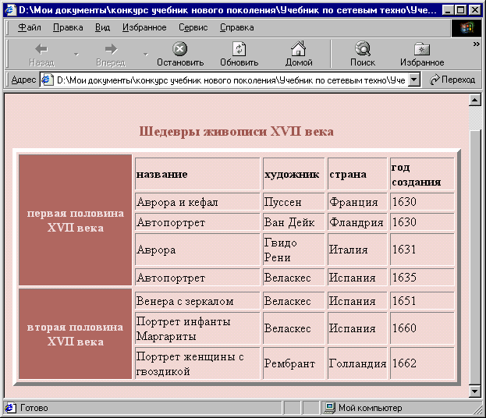

- Задание 3. Создайте web-страницу literature.html
- Создайте таблицу по образцу и сохраните HTML-документ literature.html , используя табличные данные из файла, который находится в папке Задание_5.3
- Тексты перенести из текстового файла в HTML-документ копированием, используя пример Html кода
- Картинки вставите соответствующим тегом.
- Обратите внимание на то, что таблица "неявная", т.е. не имеет границ.
- Все оформление таблицы создайте в файле style.css
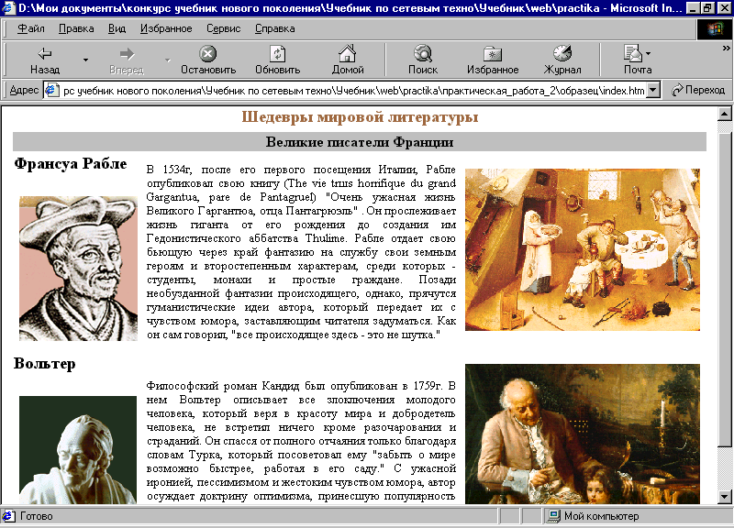
- Результат должен быть примерно такой, как на рис.3

Установите двустороннюю связь между web-страницами

